马克思主义学院

- 专业与人才培养

2.课程与教学改革
马克思主义学院认真贯彻落实国家相关文件精神，强化马克思主义意识形态教育，牢牢把握立德树人根本任务，通过顶层设计与基层实践相结合，不断优化思政教育资源体系的构建与工作机制的完善，强化部门协同，形成全员、全过程、全方位育人格局。
在具体举措上，通过积极开展师德师风建设，引导教师争做“四有”好老师，为培养德智体美劳全面发展的社会主义建设者和接班人提供坚实保障；持续深化思政课程改革，不断提升教学内涵，开发56项虚拟仿真课程，3门思政精品课程上线安徽省智慧思政课教学平台，在深入推进“135“思政课教学改革的基础上，探索以“党建引领、课程筑基、数字赋能”为核心，构建 “三维立体”育人体系，推动思政教育从 “一维单向灌输”向“多维互动浸润”转型。积极协调地方力量，推进区域协同发展、深化马克思主义理论建设，马克思主义学院正式加入阜阳市马克思主义学院联盟，这一重要举措标志着学院在推进区域协同发展、深化马克思主义理论学科建设的道路上迈出了坚实步伐。学院拍摄的宣传片《阜阳幼儿师范高等专科学校：向光而行》作为社科普及优秀典型案例在学习强国安徽学习平台发布。马克思主义学院党支部顺利通过第二批“全省高校党建工作样板支部”验收，马克思主义学院被安徽省总工会授予2025 年“安徽省工人先锋号”称号。

案例：深耕思政育桃李 勇夺先锋谱华章
2025年5月，安徽省总工会决定授子：阜阳幼儿师范高等专科学校马克思主义学院“安徽省工人先锋号”荣誉称号。这是对马克思主义学院在持续深化思政教育改革，推动思政教育创新发展、服务地方社会等方面所取得显著成效的充分肯定。
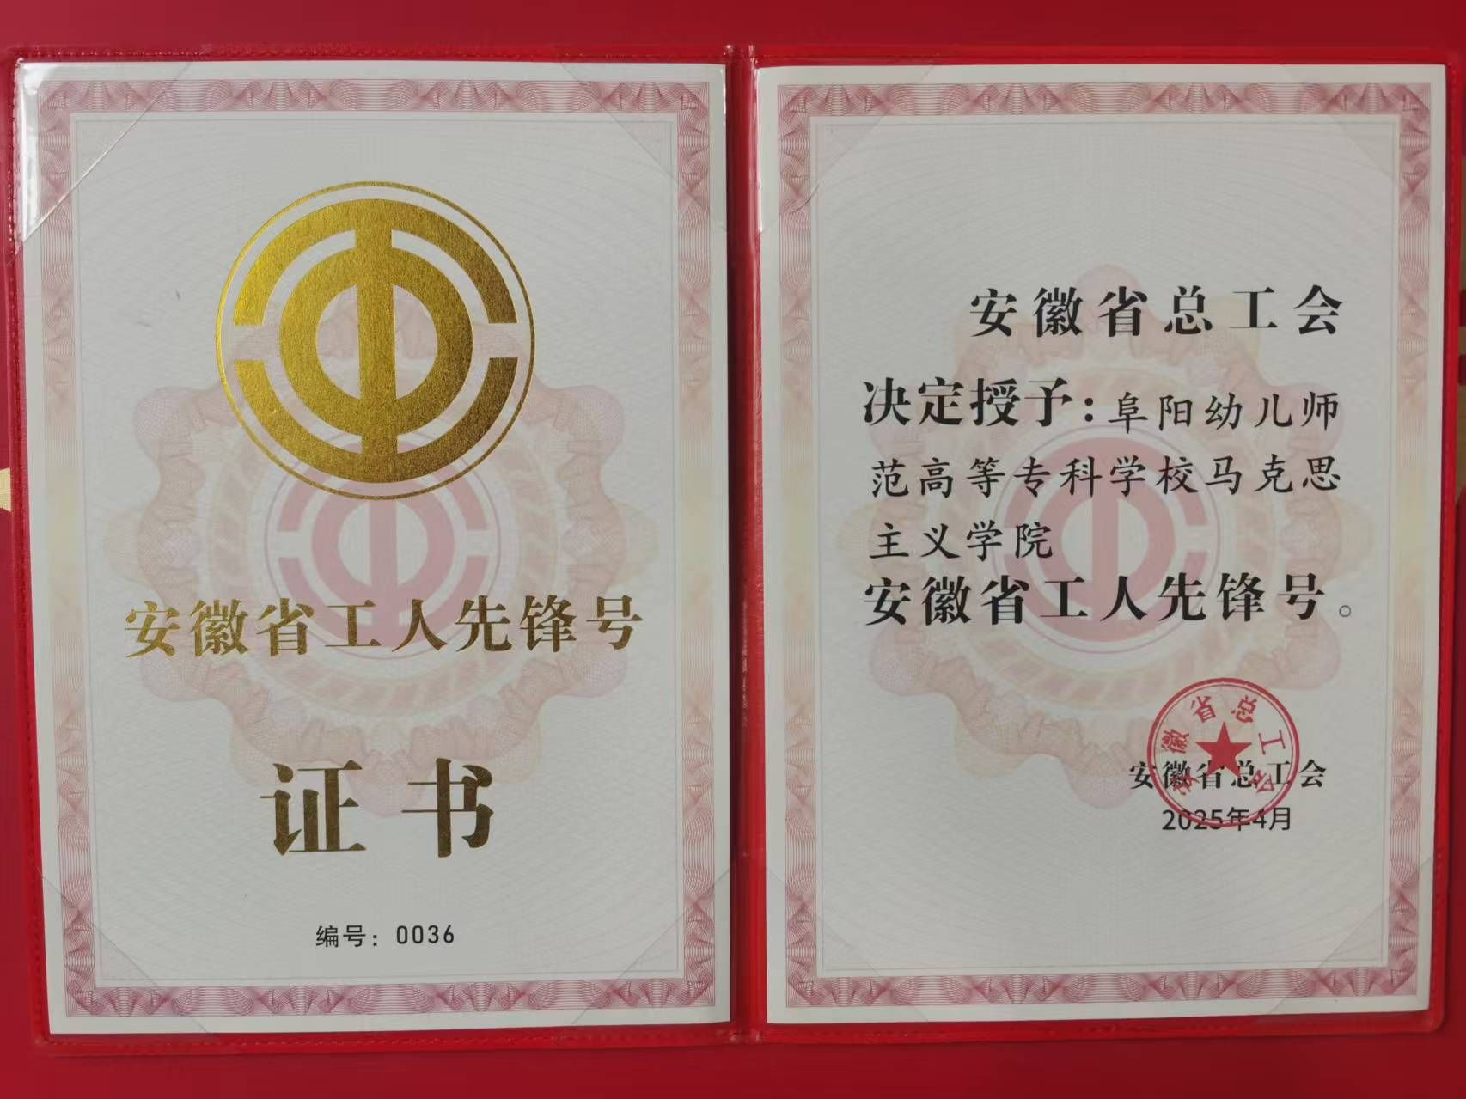

图 ：马克思主义学院获得“安徽省工人先锋号”证书
【案例来源：马克思主义学院】

案例：结盟聚合力 思政谱新篇
2025年4月23日，校党委副书记于华献、马克思主义学院负责人漆学鹏带队参加了阜阳市马克思主义学院联盟成立大会暨新时代马克思主义理论研究和建设工程研讨会。我校马克思主义学院正式加入阜阳市马克思主义学院联盟，这一重要举措标志着学院在推进区域协同发展、深化马克思主义理论学科建设的道路上迈出了坚实步伐。
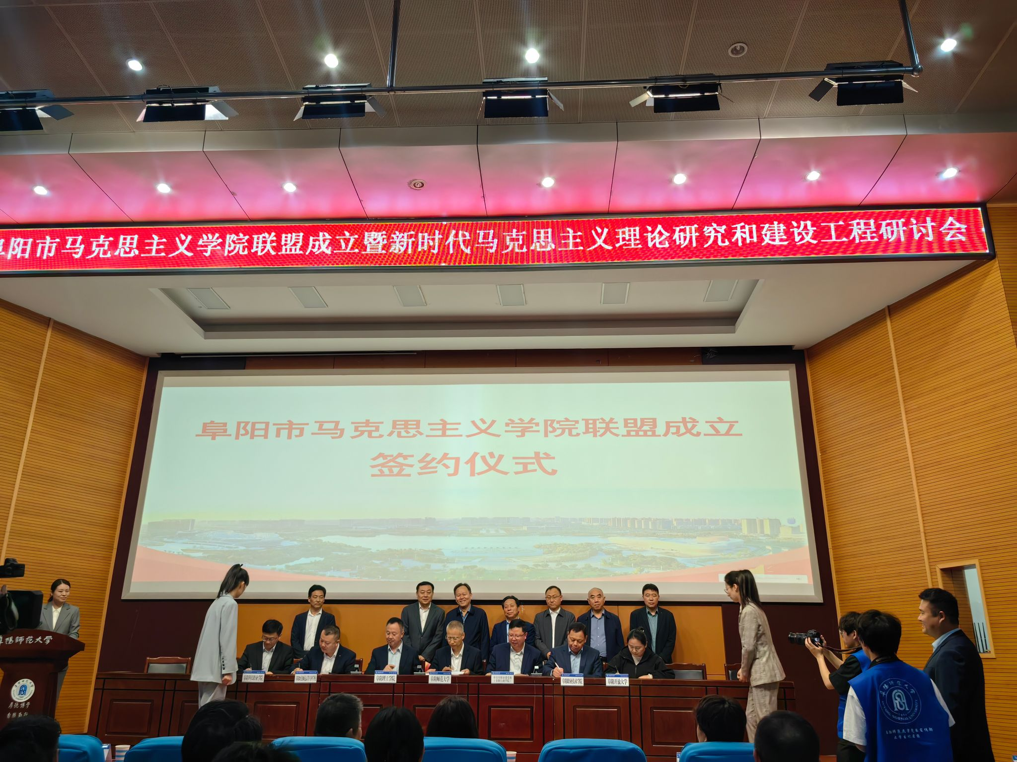
图 ：阜阳市马克思主义学院联盟成立签约仪式
【案例来源：马克思主义学院】

3. 师资与实践教学
马克思主义学院现有专职思想政治理论课教师18名，其中副教授5人、高级讲师1人，讲师6人；在读博士2人、硕士学位15人、双学士学位1人；“双师型”教师10人。安徽省教坛新秀1人，阜阳市教育系统三八红旗手1人，校级教学名师3人。
在思政课程教学改革上，聚焦理论铸魂与实践赋能两大核心，一方面充分依托虚拟仿真思政课体验教学中心的技术优势，另一方面深入挖掘地方社会资源，将阜阳红色文化基地转化为鲜活的教学载体，创新构建“实践+思政”教学模式，推动理论教学与实践教学深度融合，打造“理论宣讲+虚拟体验+研讨交流+户外实践”的完整教学链条，形成线上线下一体化的教学闭环，通过拓展教学新场域持续提升思政课的实践覆盖面与影响力。目前，已依托阜阳市四九起义纪念馆、王家坝抗洪纪念馆、“乐地·颍淮之光”数字文化综合研学实践基地等6个思政实践教学基地平台，系统设计实施“行走的思政课”系列项目，并成功拍摄7部虚拟仿真思政精品实践课视频。

案例：理论筑基强信念 实践赋能育新人
马克思主义学院创新“实践+思政”教学模式，打造“理论宣讲+虚拟体验+研讨交流+户外实践”的完整教学链条，让思政教育入脑入心。先以理论精讲筑牢根基，再通过专题研讨深化认知，借助虚拟技术还原红色场景增强代入感，最后依托实践基地开展户外研学。为扩大育人实效，学院精心拍摄7部实践教学视频，涵盖红色研学、思政实践等主题，借力协同优势，在思政教育创新领域斩获更多成果，赋能区域教育发展。
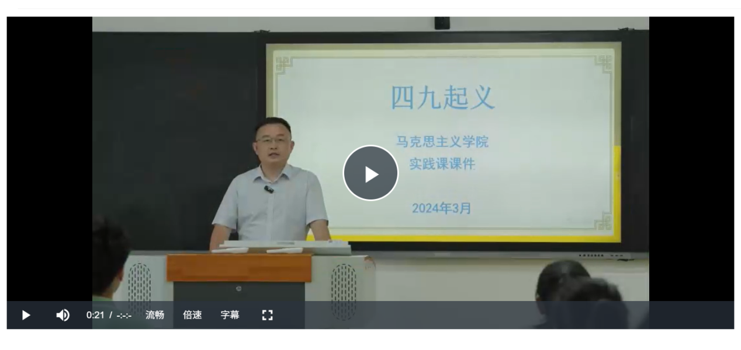
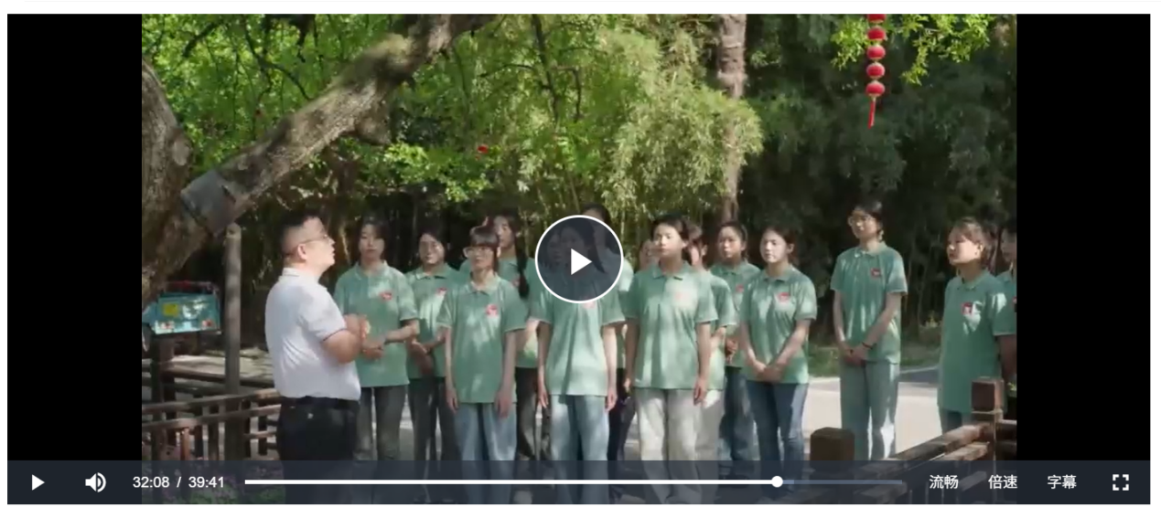
图 ：马克思主义学院在阜阳市四九起义纪念馆拍摄虚拟仿真思政精品实践课视频
【案例来源：马克思主义学院】

牵头开展全员讲思政课活动，以“思政课程引领、课程思政协同”为核心抓手，构建系统化育人推进机制。学院聚焦思政教育与专业人才培养的深度契合点，推动思政课程与课程思政同向同行，实现思政教育与专业教育有机融合，让价值引领贯穿教育教学各环节，切实提升育人实效。在课程思政融合实践中，强化协同联动，联合各学院搭建“思政课程+课程思政”双轮驱动育人体系，立足学科专业特色，深挖课程中蕴含的爱国主义、职业道德、工匠精神等育人元素，将价值塑造、知识传授与能力培养三者有机统一，把思政教育理念精准融入专业课程教学设计、课堂教学实施及实践教学环节，形成全员参与、全程渗透、全方位覆盖的思政育人格局，让学生在专业学习中潜移默化提升思想道德素养，筑牢成长成才的思想根基。

案例：理论实践双轮驱动 校地共建赋能乡村振兴
马克思主义学院结合李寨村产业发展、民生改善等实际情况，通过“理论阐释+案例分析”的方式生动解读乡村振兴政策红利，为村民搭建起清晰的理论认知框架，切实为乡村发展筑牢思想根基。艺术和体育学院师生以专业实践为抓手，组建优秀师生骨干实践团队，主动承接李寨村文化建设核心任务。将马克思主义理论内涵与乡村文化特色深度融合，把家国情怀、奋斗精神、地方特色等元素巧妙融入作品之中，以青春笔触绘就了一幅幅兼具思想深度与艺术美感的视觉画卷，让乡村墙面成为“会说话的思政课堂”，实现了美育浸润与思想传播的有机统一。
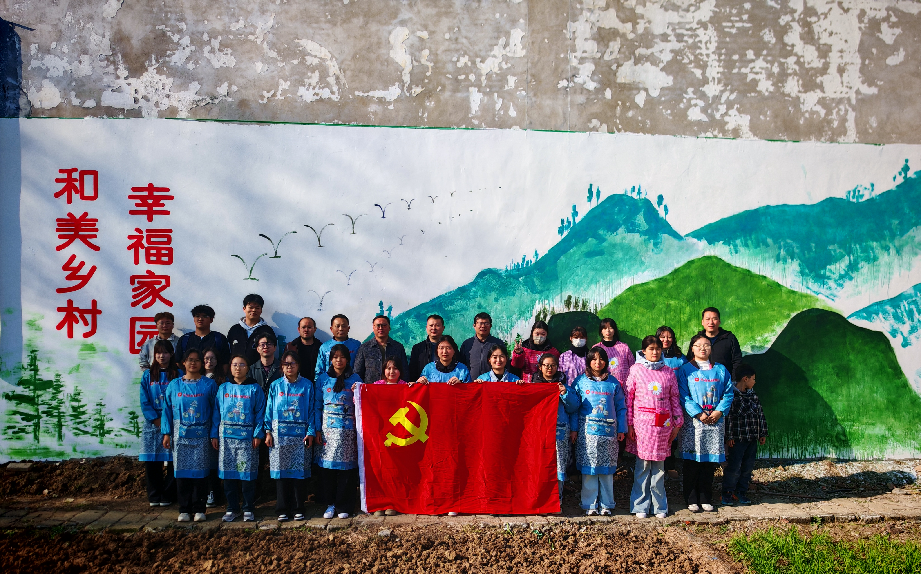
图 ：马克思主义学院与艺术和体育学院美术教育专业师生联合打造阜南县黄岗镇李寨村“和美乡村”墙绘活动
【案例来源：马克思主义学院】

4. 学生发展与竞赛
马克思主义学院秉持“以赛促教、以赛促学”理念，积极鼓励师生投身各类竞赛，以竞技比拼锤炼教学本领，激发育人活力。在教师竞赛领域，学院教师在安徽省高等职业院校教学能力大赛及各类教学展示活动中表现突出，累计获奖10人次；在校级教学能力大赛中更是斩获佳绩，摘得一等奖8人次、二等奖14人次，充分展现了扎实的教学功底与创新的教学思路。在指导学生竞赛方面，学院教师精准发力，助力学子屡创佳绩。2025年，指导学生荣获安徽省高等学校师范生教学技能竞赛思政组二等奖1项、三等奖1项；指导学生在2025 年“新时代·新思想·新青年”安徽省大学生学习马克思主义理论成果大赛中荣获三等奖2项；指导学生在第五届大学生红色文化学习与创意设计成果邀请赛中获得三等奖1项。竞成果不仅是师生能力的集中展现，更以赛赋能推动教学质量迭代升级，形成“以赛促教、以赛促改”的良性育人循环。

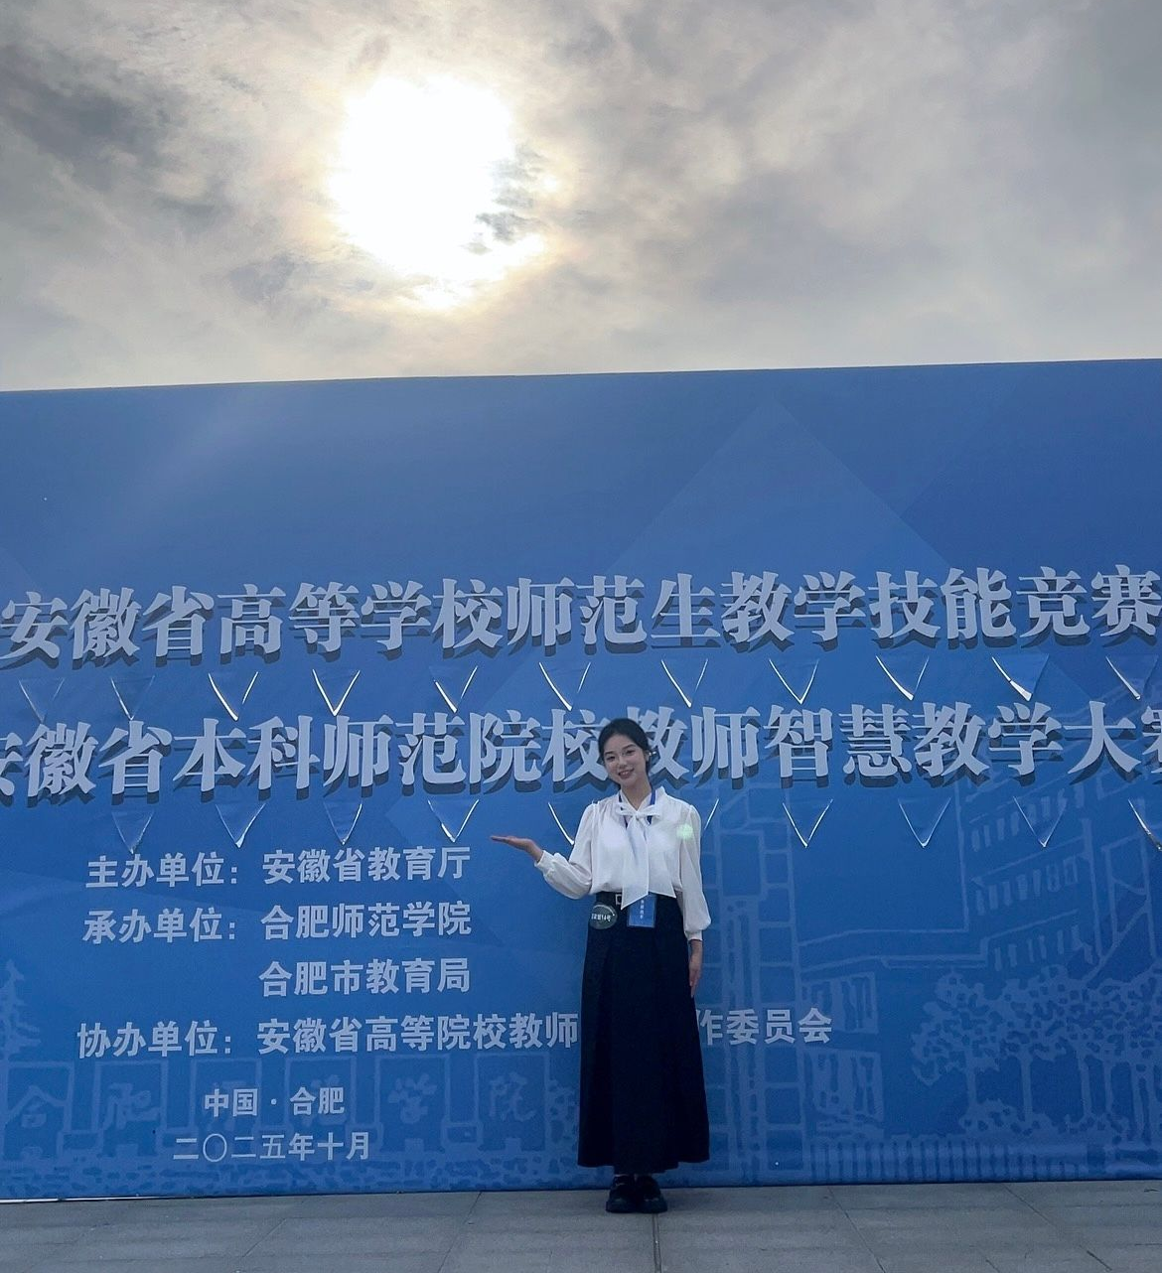
图 ：马克思主义学院教室指导2025年安徽省高等学校师范生教学技能竞赛思政组二等奖获得者夏厚学
【案例来源：马克思主义学院】

- 服务贡献与社会合作
马克思主义学院立足学科优势，以“服务地方发展、强化实践育人”为核心，通过支部共建、社会实践、文化赋能、理论宣讲等多元举措，构建“校地协同、知行合一” 的社会服务体系，打造具有鲜明特色的思政育人与社会服务品牌。学院与阜南县黄岗镇李寨村建立长期支部共建关系，构建“组织联动、资源共享、服务共促”的长效机制。通过党建交流、主题党日共建等活动，助力基层党组织建设提质增效；聚焦和美乡村建设需求，组织师生党员深入田间地头，调研乡村发展现状，为乡村治理、产业升级等提供思路建议，将高校党建优势转化为乡村振兴动能，实现校村双向赋能、共同发展。
学院组建“非遗织梦，筑教同行”三下乡社会实践团队，赴阜南县黄岗镇开展特色实践活动。团队以当地非遗文化为切入点，通过走访调研、非遗体验、科普宣讲等形式，深挖传统技艺中的文化内涵与思政元素；同时面向乡村儿童开设非遗启蒙课堂，以 “大手拉小手” 模式传授传统技艺，在传承非遗文脉的同时，播撒文化自信的种子，实现实践育人与文化传承的有机统一。相关活动被学习强国阜阳学习平台、阜阳市人民政府网、阜阳新闻网等没专题报道。

案例：传承非遗文化 助力乡村振兴
阜阳幼儿师范高等专科学校马克思主义学院开展“非遗织梦·筑教同行”2025年暑期大学生“三下乡”社会实践活动，紧扣乡村振兴战略，深入开展民情问卷与产业调研实践，为黄岗镇李寨村乡村发展注入青春力量。
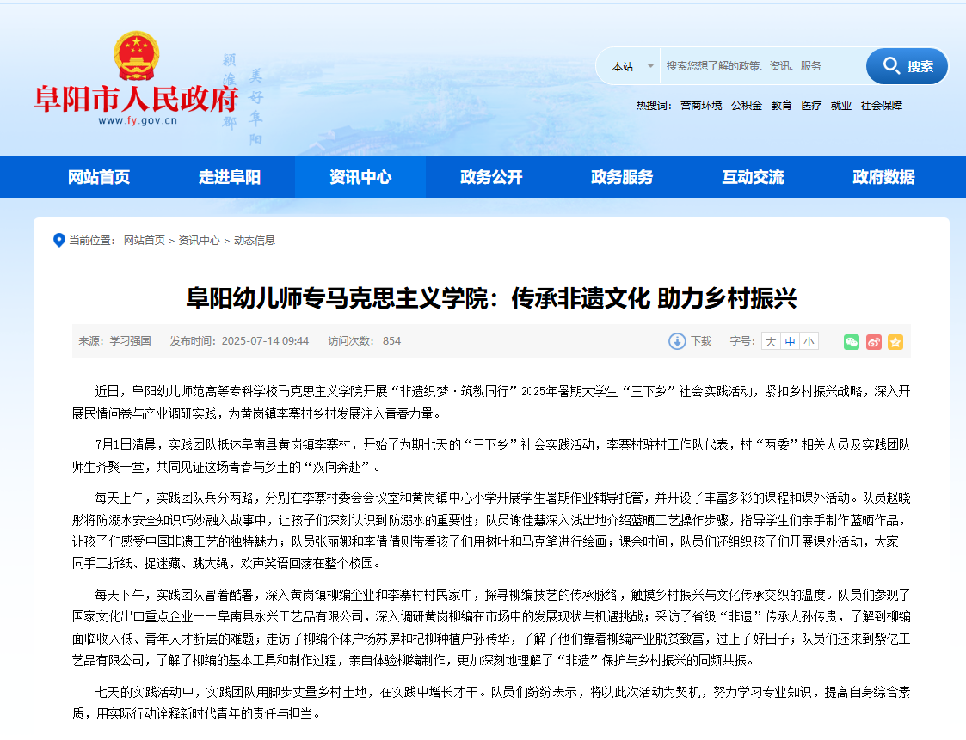
【案例来源：马克思主义学院】

在李寨村开展和美乡村墙绘活动，师生团队结合乡村风貌与群众需求，将社会主义核心价值观、乡村振兴图景、传统美德故事等内容融入创作。通过生动鲜活的艺术表达，让原本单调的墙面成为 “会说话的思政课堂”，既美化了乡村人居环境，又以潜移默化的方式传播正能量，助力乡风文明建设，让文化振兴的力量扎根乡土。
学院精心组建宣讲团，在学校开展党的二十届四中全会精神宣讲活动。宣讲团队结合学前教育专业特色与师生思想实际，通过专题报告、互动问答、案例解析等形式，将抽象理论转化为通俗表达，让全会精神进校园、进课堂、进头脑，引导师生深刻领会核心要义，凝聚奋进力量，彰显马克思主义学院在理论传播与思想引领中的责任担当。
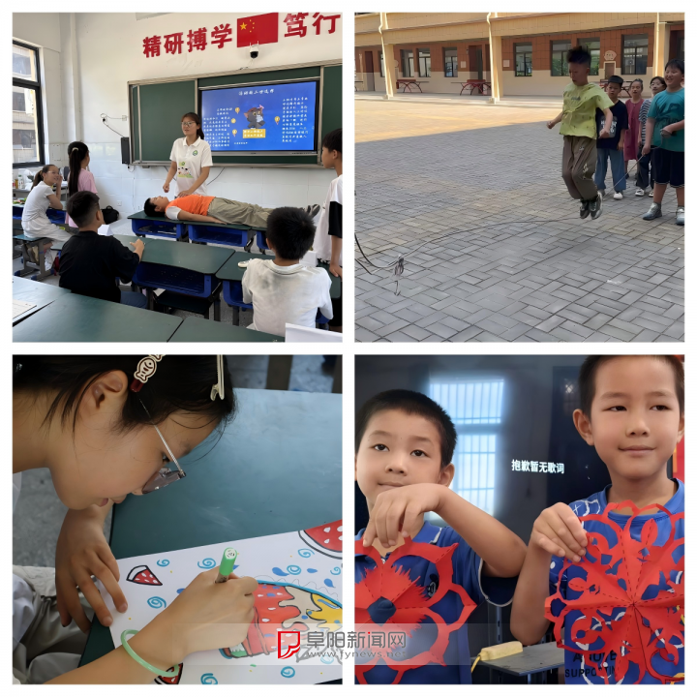

【案例来源：马克思主义学院】

以学生社团为载体，打造多样化思政实践平台，推动理论学习与实践体验深度融合：系列活动覆盖全校多个专业年级，参与学生满意度高，有效推动了思政教育入脑入心，助力学生成长为兼具家国情怀与时代担当的新时代青年。

案例：社团筑阵地传薪火 思政润心育新人——我校马院指导学生社团开展特色思政活动
由马克思主义学院指导、大学生宣讲团主办的“巾帼风采，共享和谐”主题宣讲活动顺利举行，传递新时代女性力量，弘扬和谐社会理念；“模拟政协”社团走出校园，在阜阳颍州西湖开展“公益携手政协，思政点亮初心”户外思政活动，通过实践体验深化学生对人民政协会议精神的理解，引导学生主动关注社会、践行责任；青马社以“思政学习对个人与社会的深远影响”为主题，创新开展专题讲座、小组研讨等理论学习形式，融入“开火车小游戏”“红色歌曲接龙” 等互动环节，学生以城市名为代号传递“红色精神”，《义勇军进行曲》《灯火里的中国》等经典旋律引发强烈情感共鸣；同时结合热播剧《觉醒年代》开展图片竞猜，以生动鲜活的形式带领学生重温革命历史，筑牢理想信念之基。

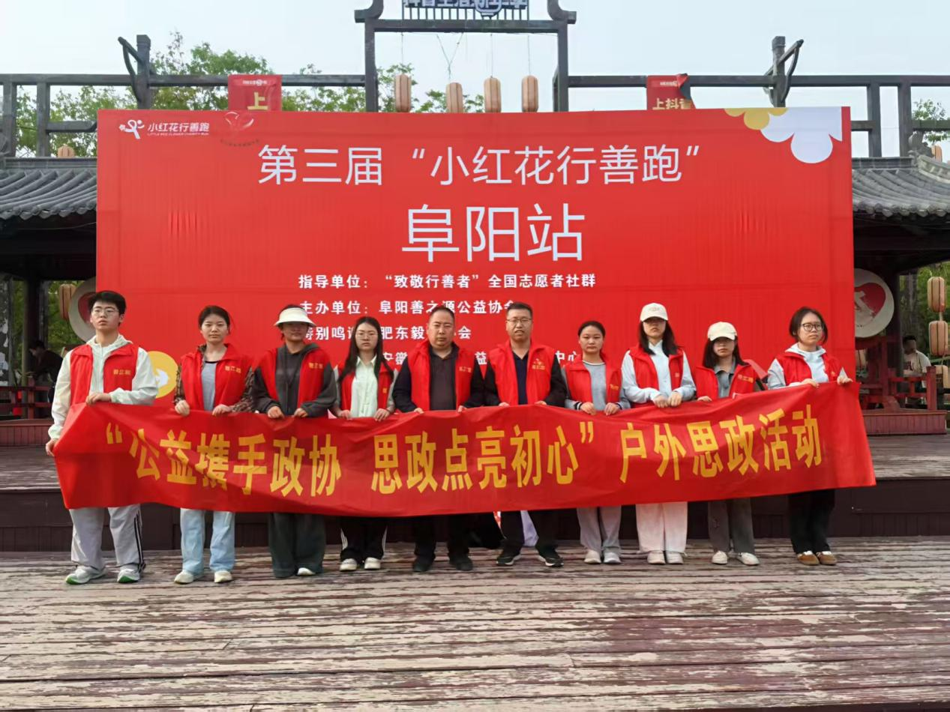
图 模拟政协社团举行“公益携手政协，思政点亮初心”户外思政活动
【案例来源：马克思主义学院】

